高雄市立中正高中113學年度第2學期
國中第1次教學研究會議紀錄—英文領域
一、時間︰民國 114年 2 月 18 日(星期 二 ) 13:00 ~ 15:00 。
二、地點︰國中英語專科教室
三、簽到表：如附件
四、主席致詞
五、宣導事項：如議程
六、會議照片
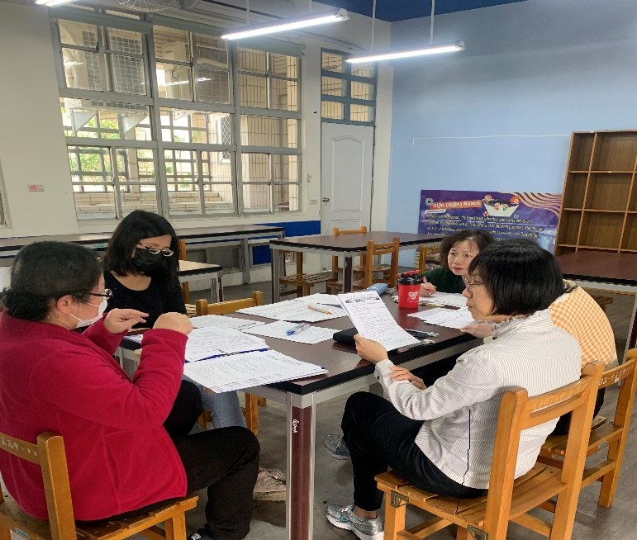 | 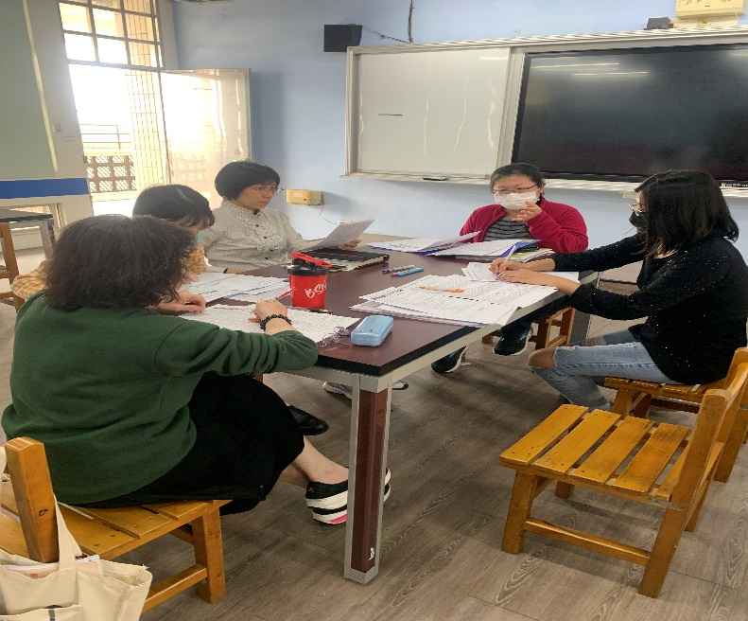

七、共同與分科討論事項
- 113學年度開設英文科學習扶助，，請國、英、數三科善用科技化評量結果，進行差異化教學，協助學生進行有效學習，並請討論114學年度是否開設學習扶助班。
●討論：知悉！ 113學年度英文科已開設學習扶助班，希望114學年度由其他科目來開設。
- 請確認下一學年度（114學年度）部定課程計畫撰寫人員名單(填入附表1)。
●討論：國一：郭靜蓉師 國二：蔡曉慧師 國三：史晶瑩師
3. 國三暑期學藝活動預計於（7/14-8/15）辦理；國二暑期學藝活動預計於（7/21-8/15）辦理。
●討論：國一升國二：建議三週，英文課每週排3節。

- 請各領域欲申請開設國中（一到三年級）之彈性課程計畫之夥伴，將課程計畫及評鑑表2 彈性課程設計評鑑表提交研究會共同討論，評鑑完畢後於表2下方之評鑑者簽名部分:請寫教學研究會通過並押上日期。
●討論：知悉照辦。
- 請確認段考時程表，若有錯誤請直接在上面註記。
●討論：無。
- 請各領域召集人最晚於本學期期中教學研究會前選出新學年負責生涯融入老師(並寫入會議紀錄)，以利持續推展生涯融入。
●討論：114學年由黃寶萱老師負責英語科生涯融入。
- 生涯融入成果，繳交日期為114/06/05(四)前，請各領域負責教師協助完成。(健體領域已完成)
●討論：113學年度由蔡曉慧師負責，並擇定本學期第二次教學研究會分享。
- 113學年度校內英語文競賽預計於4/15、18辦理，修正後實施計畫已置於教學研究會資料夾，請英文科教師協助檢視，並各競賽項目之評審/命題委員，協助確認後請送交教學組。
●討論：朗讀評審：郭靜蓉師、黃寶萱老師；單字比賽命題：蔡曉慧師
9. 因應 114年度本校接受金安獎交通安全評鑑訪視，請各科協助提供一份簡易交通安全融入課程教
案及成果(或是直接在教學研究會紀錄中敘明融入交通安全之課程或單元)，並於 114 年 2 月 21
日前繳交給教官室孟元教官。
●討論：史晶瑩師已提供給孟元教官。
10.近日巡堂發現學生上課趴睡人數較多，懇請各位老師叫醒學生並關切其學習狀況，感謝大家。
●討論：知悉照辦！

八、臨時動議或其他對學校建議（若無請填無）
⯄科內事務決議留存 | 專業社群部分: 第二次教學研究會會後進行生涯融入教學心得分享。  第三次教學研究會會後進行彈性課程實施心得分享。
⯄建議  (僅告知不須行政回應) | - 關於明年國三(本屆國二) 複習考  - 建議四次複習考中，文揚版本考一次就好，不要用兩次文揚，因為該家題目品質較不理想 (近幾年多科皆如此)  - 第一次複習考直接考第1~3冊，不要1~2冊。  - 以上建議乃國二導師們共同討論出之共識，國二導師涵蓋國英數理科教師。  國二升三暑輔建議上四週、每天四節就好，以免時間太長影響學生參與意願。
⯄建議或提案  (須行政回應) | 無

九、散會
